Ensemble de règles de sécurité pour le travail des métaux
Equipements de protection individuelle 2
FAQ Equipements de protection individuelle (EPI) 4
Presse-plieuse 5
Machines CNC pour percer, tourner et fraiser 6
Tour conventionnel 7
Fraiseuse conventionnelle 8
Perceuse à colonne 9
Scies à métaux à ruban 10
Scies circulaires à métaux 11
Scies à tronçonner et à onglets 12
Tronçonneuse à chaine 13
Machine à meuler 14
Ponceuse à ruban 15
Planeuses 16
Meuleuse d’angle 17
Cisailles guillotines 18
Encocheuse 19
Rouleuse 20
Machine de cintrage de profilés 21
Plieuses à tablier pivotant 22
Presse d’atelier 23
Presses 24
Poinçonneuses 25
Installation de découpe au laser 26
Soudage 27
Fontaine de nettoyage 28
Échelles portables 29
Échafaudage roulant 30
Plateformes élévatrices mobiles de personne (PEMP) 31
Chariot électrique à timon 32
Transpalette 33
Chariot élévateur à contrepoids 34
Pont roulant 35
Élingues 36
Accessoires de levage 37
Traitement des surfaces / Vernir 38
Nettoyeurs à haute pression 39
Machines d’électroérosion à fil 40
Machines d’électroérosion par enfonçage 41
Propres équipements de travail 42
Modèle d'attestation de formation 43

Logo ou nom |  | Equipements de protection individuelle
 |  | Principales règles de sécurité et de comportement dans notre entreprise:
Equipement de travail | Protection oculaire |  | Gants de sécurité | Protection de la tête   | Protection auditive   | Chaussures de sécurité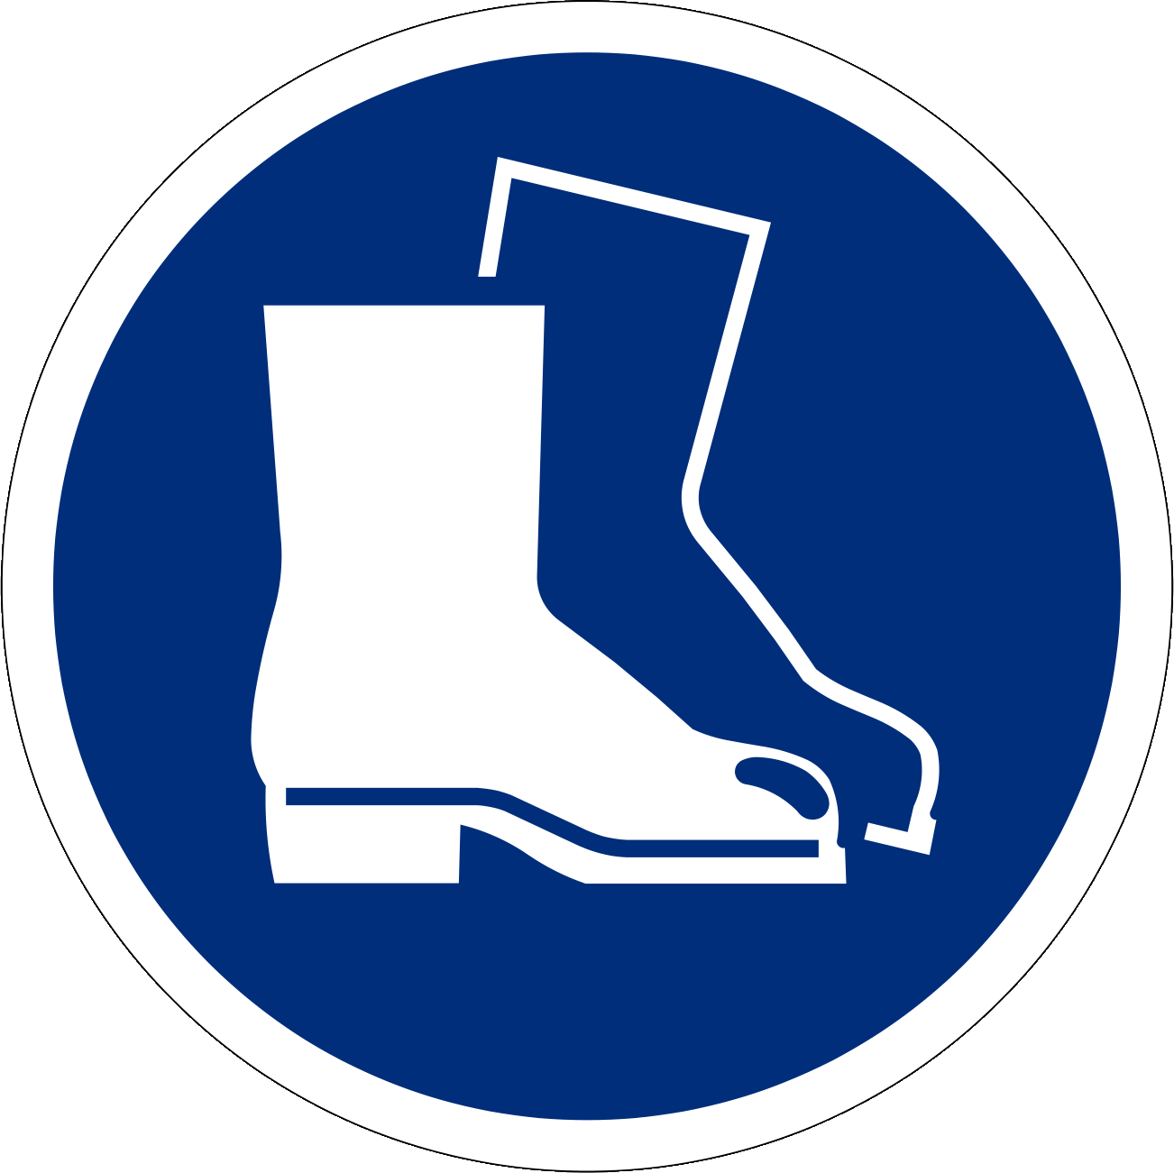 | Protection respiratoire   | Autres
Presse-plieuse |  |  | Gants anti- coupure (C) |  |  | S1P
Machine CNC (percer, tourner, fraiser) | Lunettes de protection |  |  |  |  | S1P
Tour conventionnel | Lunettes de protection |  |  | (Filet à cheveux) |  | S1P
Fraiseuse conventionnelle | Lunettes de protection |  |  | (Filet à cheveux) |  | S1P
Perceuse à colonne | Lunettes de protection |  |  | (Filet à cheveux) |  | S1P
Scie à métaux à ruban | Lunettes de protection |  | Gants anti- coupure |  | Tampons auriculaires | S1P
Scie circulaire à métaux | Lunettes de protection |  | Gants anti- coupure |  | Tampons auriculaires | S1P
Scie à tronçonner et à onglets | Lunettes de protection |  |  |  | Tampons auriculaires
Tronçonneuse à chaine | Protection du visage |  | Gants en cuir | Casque | Coquilles anti-bruit | Chaussures montantes |  | Vêtements anti-coupure
Touret à meuler | Lunettes-masque |  | (Gants anti- coupure) |  | (Tampons auriculaires) | S1P | (Masque)
Ponceuse à ruban | Lunettes-masque |  | (Gants anti- coupure) |  | (Tampons auriculaires) | S1P | (Masque)
Planeuse | Lunettes de protection |  | (Gants anti- coupure) |  | (Tampons auriculaires) | S1P | (Masque)
Meuleuse d’angle | Lunettes-masque |  | Gants anti- coupure |  | Tampons auriculaires | S1P
Cisaille guillotine |  |  | Gants anti- coupure |  | (Tampons auriculaires) | S1P
Encocheuse |  |  | Gants anti- coupure |  | (Tampons auriculaires) | S1P
Rouleuse |  |  |  | (Filet à cheveux) |  | S1P
Machine de cintrage de profilés |  |  |  | (Filet à cheveux) |  | S1P
Plieuse à tablier pivotant |  |  | Gants anti- coupure |  |  | S1P
Presse d’atelier | Lunettes de protection |  | (Gants anti- coupure) |  |  | S1P
Presse |  |  | Gants anti- coupure |  | Tampons auriculaires | S1P
Poinçonneuse | Lunettes de protection |  | (Gants anti- coupure) |  | Tampons auriculaires | S1P
Equipement de travail | Protection oculaire |  | Gants de sécurité | Protection de la tête | Protection auditive | Chaussures de sécurité | Protection respiratoire | Autres
Installation de découpe laser | Lunettes de protection |  | Gants anti- coupure |  | Tampons auriculaires | S1P
Soudage | Casque de soudage |  | Gants en cuir |  | (Tampons auriculaires) | S2 | Casque de  Soudage à ventilation assistée | Vêtement de protection  Tablier en cuir
Fontaine de nettoyage | Lunettes de protection |  | Gants résistant aux produits chimiques
Echelle portable |  |  |  |  |  | Chaussures robustes
Echafaudage roulant |  |  |  |  |  | Chaussures robustes
Plateforme élévatrice mobile de personne |  |  |  | (Casque) |  | Chaussures robustes |  | (EPI anti-chute)
Chariot électrique à timon |  |  |  |  |  | S1P
Transpalette |  |  |  |  |  | S1P
Chariot élévateur à contrepoids |  |  |  |  |  | S1P |  | (Veste haute visibilité)
Pont roulant |  |  | (Gants) | (Casque) |  | S1P |  | (Veste haute visibilité)
Traitement de surface / Vernir | (Lunettes de protection) |  |  |  |  | Chaussures de sécurité avec semelles conductrices | Appareil à ventilation assistée | Vêtement de protection
Nettoyeur à haute pression | Protection du visage |  | Gants de protection |  | Tampons auriculaires | S1P |  | Combinaison
Date de création |  | Version 1.0 / 15. Juillet.2024
Remarques:
- Le tableau n'est pas exhaustif et peut être complété selon les besoins de l'entreprise
- Les moyens de protection entre parenthèses () sont des recommandations.

FAQ Equipements de protection
individuelle (EPI)
Les équipements de protection individuelle (EPI) sont utilisés lorsque les dangers d'accident et les dangers pour la santé au travail ne peuvent pas être totalement exclus par d'autres mesures. L'efficacité des équipements de protection individuelle dépend de leur acceptation par les collaborateurs :
- Déterminez les activités pour lesquelles les EPI doivent être portés. Des règles de sécurité simples et bien formulées apportent de la clarté, les pictogrammes et les signes d'obligation font office de rappel.
- Mettez les EPI appropriés à la disposition de vos collaborateurs.
- Informez les collaborateurs du port obligatoire des EPI et des règles de sécurité.
- Assurez-vous par des contrôles réguliers que ces règles sont respectées par vos collaborateurs.
Quel est l'équipement de protection individuelle nécessaire ?
Les données du fabricant (le mode d'emploi et la fiche de données de sécurité (chapitre 8.2)), et la détermination des dangers réalisée par l’entreprise, fournissent des informations sur l’équipement de protection individuelle requis.
Est-il permis d'écouter de la musique sur le lieu de travail ?
La liste de contrôle « Musique au poste de travail » www.suva.ch/67121.f indique dans quels cas l'écoute de musique peut être autorisée au travail.
Les écouteurs ne répondant pas à la norme EN352 ne sont pas autorisés comme protection auditive.
Je porte des lunettes, dois-je quand même porter des lunettes de protection ?
Les lunettes de vue disponibles dans le commerce ne sont pas considérées comme des lunettes de protection. Les yeux ne sont suffisamment protégés que si les lunettes de protection répondent aux exigences de la norme EN 166.
Des chaussures de sécurité sont-elles obligatoires ?
Les chaussures de sécurité sont obligatoires pour de nombreuses activités de transformation des métaux (découpe ou autres manipulations de tôles, de barres et d'objets lourds, travaux sur les chantiers, travaux avec les chariots élévateurs et les grues).
En raison des risques existants, de l'effet préventif et de la simplicité de mise en œuvre, la Suva recommande aux entreprises d'introduire et de faire appliquer une obligation générale du port des chaussures de sécurité.
Peut-on porter des gants sur les machines travaillant les métaux ?
Attention : en principe, pas de gants sur des machines avec outils rotatifs !
Le port de gants de protection lors de travaux sur des machines avec des pièces en rotation (p. ex. tour, perceuse, rouleaux, etc.) augmente le risque d'accident et n'est donc pas autorisé !
Pour les machines destinées au sciage, au meulage et au formage, le port de gants de protection appropriés est justifiable dans la mesure où le risque d'accident est minimisé. Lors de la manipulation de pièces à arêtes vives ou de tôles, nous recommandons de porter des gants de protection contre les coupures avec une résistance à la coupure d'un facteur 3 ou C au minimum (EN 388). Voir la liste de contrôle "Protection des mains dans la métallurgie" sur www.suva.ch/67183.f.
Le port d'un casque de protection est-il obligatoire pour les grues industrielles (ponts roulants) ?
Il n'y a pas d'obligation générale de porter un casque de protection pour les grues industrielles. L'entreprise peut édicter ses propres prescriptions. Ainsi, une casquette de protection peut également améliorer la sécurité lors de travaux avec une grue industrielle.
Qui paie l'équipement de protection individuelle ?
Les employeurs sont tenus de mettre à la disposition de leurs collaborateurs les équipements de protection individuelle nécessaires à la prévention des accidents et des maladies professionnels et d'en supporter les coûts (ordonnance sur la prévention des accidents, OPA, art. 5 et art. 90). Cela vaut également pour les apprentis et les collaborateurs temporaires.
Où puis-je trouver des équipements de protection individuelle appropriés ?
www.sapros.ch
Vous trouverez de plus amples informations sur les équipements de protection individuelle sur www.suva.ch/epi.
Date d’établissement | Version 1.0 / 15. Juillet.2024
Logo ou nom | Presse-plieuse
Logo ou nom | Principales règles de sécurité et de comportement dans notre entreprise
 | 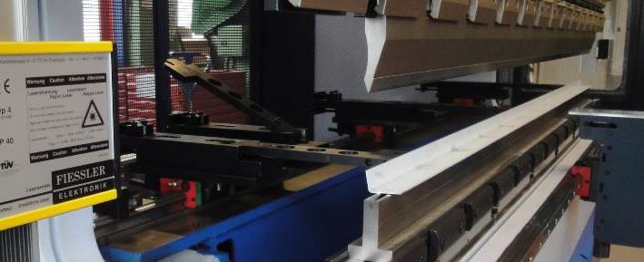
Principaux dangers  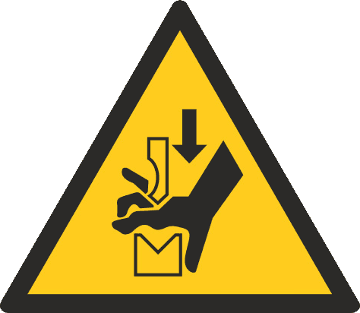  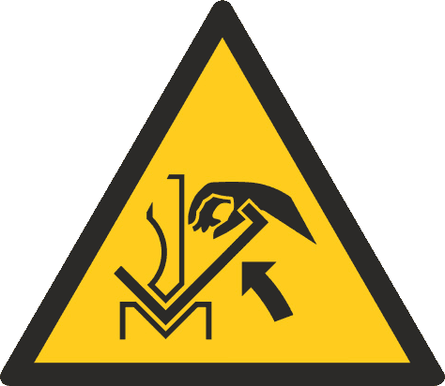  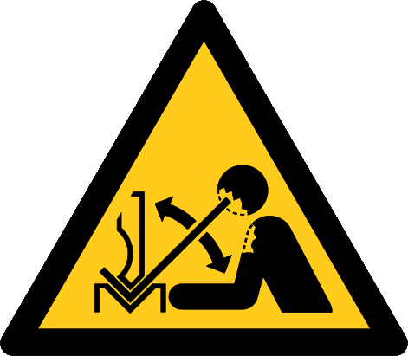 | - Écrasement des doigts, de la main ou du bras lors de la fermeture de l’outil  - Écrasement des doigts entre la pièce à façonner et le tablier supérieur de la machine  - Blessures dues aux mouvements d’une pièce de grande dimension  - Écrasement des doigts consécutif à la chute d’un outil lors du réglage  - Coupures aux mains liées à la manipulation de tôles à arêtes vives  - Blessures dues à la chute d’une tôle
Règles de sécurité | - Utiliser des presses-plieuses sûres et respecter les consignes indiquées dans la notice d’instructions  - Utilisation uniquement par des personnes instruites. L'utilisation est interdite aux jeunes travailleurs de moins de 18 ans (exception : formation professionnelle initiale)  - Porter des gants de protection contre les coupures (facteur de protection : min. 3)  - Porter des chaussures de sécurité  - Prévoir deux pédales de commande si la presse-plieuse est utilisée simultanément par deux personnes.  - Tenir correctement les pièces :  - ne jamais garder les doigts au-dessus de la tôle  - ne jamais placer la main entre une pièce pliée et le tablier supérieur de la machine  - Sécuriser les outils pour qu'ils ne tombent pas pendant l'installation  - Sécuriser la position du tablier supérieur lors de l’installation des outils
Informations | - Voir la notice d’instructions  - Liste de contrôle « Presses-plieuses », www.suva.ch/67108.f
Date d’établissement | Version 1.0 / 26 août 2019
Logo ou nom | Machines CNC pour percer, tourner et fraiser
Logo ou nom | Principales règles de sécurité et de comportement dans notre entreprise
 | 229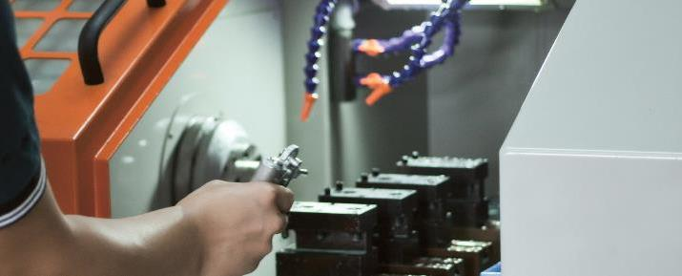
Principaux dangers   | - Projection de copeaux, de fluides de coupe d’éclat d’outil ou de la pièce  - Chute de pièces ou d’outillage  - Happement par la broche ou la pièce en rotation  - Écrasement des doigts dans le dispositif de serrage ou par des mouvements d’axes  - Affections cutanées dues au contact de la peau avec le fluide de coupe  - Manipulation non autorisée des dispositifs de protection
Règles de sécurité  Lors du soufflage, par ex.    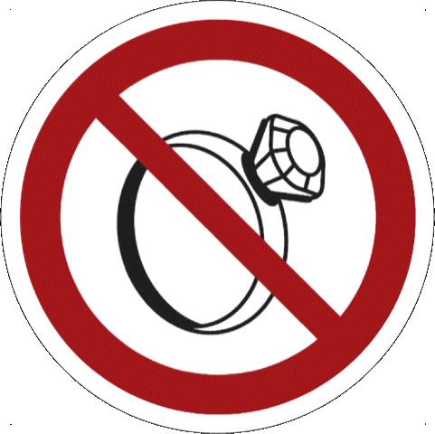 | - Utiliser des centres d’usinage sûrs et respecter les consignes indiquées dans la notice d’instructions  - Utilisation uniquement par des personnes instruites. L'utilisation est interdite aux jeunes travailleurs de moins de 18 ans (exception : formation professionnelle initiale)  - Ne jamais manipuler les dispositifs de protection  - Porter des lunettes de protection (par ex. : lors des opérations de soufflage)  - Porter des chaussures de sécurité  - Interdiction de porter des gants en mode de réglage  - Ne porter ni bagues, ni montres, ni bracelets  - Ne pas porter de vêtements amples, en particulier au niveau des manches  - Utiliser des crèmes de protection de la peau  - Ne jamais procéder à des mesures, à un nettoyage ou à des réglages lorsque la machine est en marche.
Informations | - Voir la notice d’instructions  - Liste de contrôle « Machine CNC pour percer, tourner et fraiser », www.suva.ch/67139.f  - Fiche thématique « Embarreurs pour tours CNC », www.suva.ch/33051.f
Date d’établissement | Version 1.0 / 26 août 2019
Logo ou nom | Tour conventionnel
Logo ou nom | Principales règles de sécurité et de comportement dans notre entreprise
 | 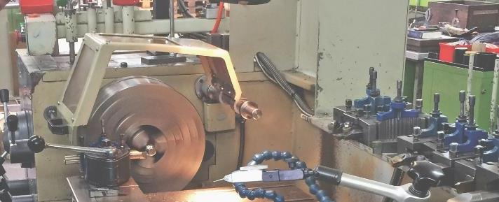
Principaux dangers | - Happement par le mandrin ou la pièce en rotation  - Chute de pièces ou d’outillage  - Projection de copeaux, de fluides de coupe d’éclat d’outil ou de la pièce  - Coupures occasionnées par des copeaux longs  - Choc avec une barre particulièrement longue
Règles de sécurité   | - Utiliser des tours sûrs et respecter les consignes indiquées dans la notice d’instructions  - Utilisation uniquement par des personnes instruites. L'utilisation est interdite aux jeunes travailleurs de moins de 18 ans (exception : formation professionnelle initiale)  - Porter des lunettes de protection et des chaussures de sécurité  - Interdiction de porter des gants  - Ne porter ni bagues, ni montres, ni bracelets  - Ne porter pas de vêtements amples, en particulier au niveau des manches  - Cheveux longs : porter un filet à cheveux  - Fermer le dispositif de protection du mandrin  - Utiliser un guide-barre en cas de tournage de barres particulièrement longues dépassant la poupée fixe  - Pour le polissage, maintenir la toile abrasive au moyen d’un outil (elle ne doit pas entourer la pièce à polir)  - Ne jamais toucher le mandrin ou la pièce en rotation  - Ne jamais procéder à des mesures, à un nettoyage ou à des réglages lorsque la machine est en marche  - Utiliser un crochet à copeaux muni d’un protège-main pour évacuer les copeaux
Informations | - Voir la notice d’instructions  - Liste de contrôle « Tours conventionnels », www.suva.ch/67053.f
Date d’établissement | Version 1.0 / 26 août 2019

Logo ou nom | Fraiseuse conventionnelle
Logo ou nom | Principales règles de sécurité et de comportement dans notre entreprise
 | 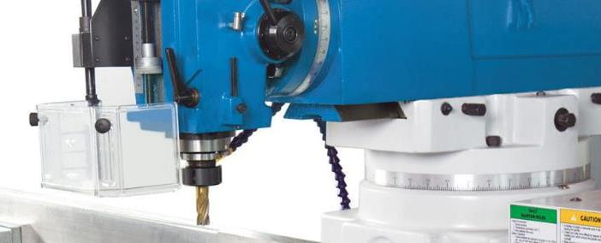
Principaux dangers | - Risque que des gants, vêtements amples, cheveux longs ou bijoux soient entraînés par l’outil ou par la broche en rotation  - Projection de copeaux ou d’éclats d’outils, blessures occasionnées par la rotation ou la projection de la pièce  - Coupures aux mains dues à des copeaux, des arêtes vives ou avec l’outil
Règles de sécurité | - Utiliser des fraiseuses sûres et respecter les consignes indiquées dans la notice d’instructions  - Utilisation uniquement par des personnes instruites. L'utilisation est interdite aux jeunes travailleurs de moins de 18 ans (exception : formation professionnelle initiale)  - Porter des lunettes de protection et des chaussures de sécurité  - Interdiction de porter des gants  - Ne porter ni bagues, ni montres, ni bracelets  - Ne porter pas de vêtements amples, en particulier au niveau des manches  - Cheveux longs : porter un filet à cheveux  - Fixer les pièces au moyen de dispositifs de serrage  - Ne jamais approcher la main de la broche en mouvement  - Ne jamais serrer ou desserrer une pièce lorsque la machine est en marche  - Ne jamais procéder à des mesures, à un nettoyage ou à des réparations lorsque la machine est en marche  - Démonter les outils de coupe avant de faire le nettoyage de la machine
Informations | - Voir la notice d’instructions
Date d’établissement | Version 1.0 / 26 août 2019

Logo ou nom | Perceuse à colonne
Logo ou nom | Principales règles de sécurité et de comportement dans notre entreprise
 | 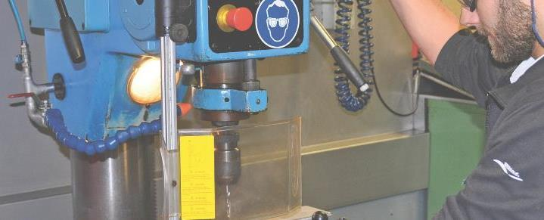
Principaux dangers | - Risque que des gants, vêtements amples, cheveux longs ou bijoux soient entraînés par l’outil ou par la broche en rotation  - Projection de copeaux ou d’éclats d’outil, blessures occasionnées par la rotation ou la projection de la pièce  - Coupures aux mains dues à des copeaux ou des pièces à arêtes vives
Règles de sécurité | - N’utiliser que des perceuses à colonne et d’établi sûres et respecter les consignes indiquées dans la notice d’instructions  - Utilisation uniquement par des personnes instruites. L'utilisation est interdite aux jeunes travailleurs de moins de 18 ans (exception : formation professionnelle initiale)  - Porter des lunettes de protection  - Porter des chaussures de sécurité  - Interdiction de porter des gants  - Ne porter ni bagues, ni montres, ni bracelets  - Ne pas porter de vêtements amples, en particulier au niveau des manches  - Cheveux longs : porter un filet à cheveux  - Fixer les pièces au moyen de dispositifs de serrage  - Ne jamais approcher la main de la broche en mouvement  - Ne jamais serrer ou desserrer une pièce lorsque la machine est en marche  - Ne jamais procéder à des mesures, à un nettoyage ou à des réparations lorsque la machine est en marche
Informations | - Voir la notice d’instructions  - Liste de contrôle « Perceuses à colonne et d’établi », www.suva.ch/67036.f
Date d’établissement | Version 1.0 / 26 août 2019

Logo ou nom | Scies à métaux à ruban
Logo ou nom | Principales règles de sécurité et de comportement dans notre entreprise
 | 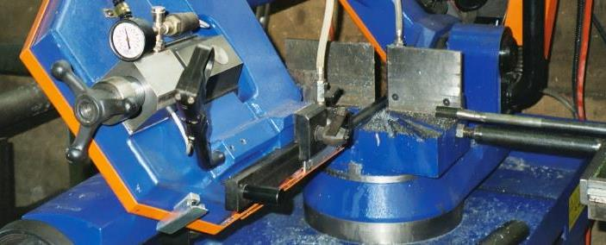
Principaux dangers | - Contact avec le ruban de la scie en mouvement  - Projection de copeaux  - Chute de pièces  - Coincement des doigts dans le dispositif de serrage pneumatique  - Affections cutanées dues au contact de la peau avec le fluide de coupe  - Bruit occasionné par le sciage de tubes et de profilés
Règles de sécurité  Selon la situation  Selon la situation | - N’utiliser les scies à métaux à ruban que lorsque nous avons reçu l’instruction nécessaire, l'utilisation est interdite aux jeunes travailleurs de moins de 18 ans (exception : formation professionnelle initiale)  - Porter des chaussures de sécurité et des lunettes de protection  - Porter des protecteurs d’ouïe lors du sciage de tubes et de profilés  - Porter si nécessaire des gants de protection lors de la manipulation de pièces à arêtes vives  - Ne pas porter de vêtements amples, en particulier au niveau des manches  - Fixer les pièces au moyen de dispositifs de serrage  - Régler le dispositif de serrage pneumatique de telle sorte que l’espace entre la pièce et le mors de l’étau soit au maximum de 6 mm lorsque la pièce n’est pas serrée  - Attendre l’arrêt complet de la machine avant de serrer ou desserrer une pièce marche  - Attendre l’arrêt complet de la machine avant de procéder à des mesures, à un nettoyage ou à des réparations
Informations | - Voir la notice d’instructions  - Liste de contrôle « Scie à métaux à ruban », www.suva.ch/67106.f
Date d’établissement | Version 1.0 / 26 août 2019

Logo ou nom | Scies circulaires à métaux
Logo ou nom | Principales règles de sécurité et de comportement dans notre entreprise
 | 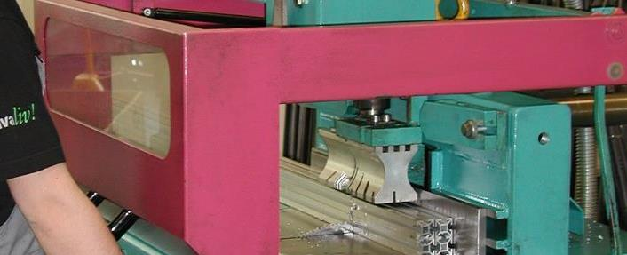
Principaux dangers | - Contact avec la lame en mouvement  - Projection de copeaux  - Chute de pièces  - Coincement des doigts dans le dispositif de serrage pneumatique  - Bruit occasionné par le sciage de tubes et de profilés
Règles de sécurité  Selon la situation  Selon la situation | - N’utiliser les scies à métaux à ruban que lorsque nous avons reçu l’instruction nécessaire, l'utilisation est interdite aux jeunes travailleurs de moins de 18 ans (exception : formation professionnelle initiale)  - Porter des chaussures de sécurité et des lunettes de protection  - Porter des protecteurs d’ouïe lors du sciage de tubes et de profilés  - Porter si nécessaire des gants de protection lors de la manipulation de pièces à arêtes vives  - Ne pas porter de vêtements amples, en particulier au niveau des manches  - Fixer les pièces au moyen de dispositifs de serrage  - Régler le dispositif de serrage pneumatique de telle sorte que l’espace entre la pièce et le mors de l’étau soit au maximum de 6 mm lorsque la pièce n’est pas serrée  - Attendre l’arrêt complet de la machine avant de serrer ou desserrer une pièce marche  - Attendre l’arrêt complet de la machine avant de procéder à des mesures, à un nettoyage ou à des réparations
Informations | - Voir la notice d’instructions  - Liste de contrôle « Scie circulaire à métaux », www.suva.ch/67105.f
Date d’établissement | Version 1.0 / 26 août 2019
Logo ou nom | Scies à tronçonner et à onglets
Logo ou nom | Principales règles de sécurité et de comportement dans notre entreprise
 | 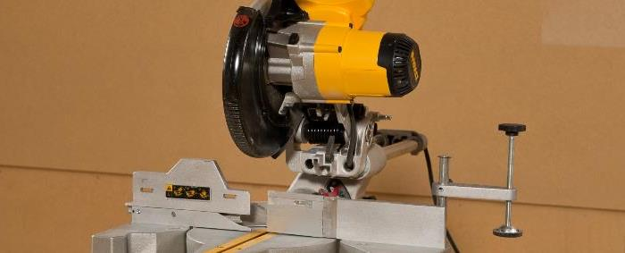
Principaux dangers | - Contact avec la lame en rotation  - Projection d’éclats ou d’éléments d’outils  - Coincement des mains entre le guide et la pièce à travailler
Règles de sécurité | - N’utiliser la scie à tronçonner et à onglets que lorsque nous avons reçu l'instruction nécessaire.  - Installer la machine sur un support stable permettant de garantir la vue sur le plan de coupe.  - Veiller à ce que la pièce soit toujours en appui et maintenue contre le guide. Si la pièce est maintenue à la main, nous respectons une distance de sécurité minimale d’un poing par rapport à la lame.  - Ne pas scier les pièces trop petites ne pouvant être maintenues.  - Pour le travail de pièces métalliques, toujours maintenir fermement la pièce,  ne pas la guider à la main.  - Utiliser systématiquement un support stable pour les longues pièces.  - N’introduisez pas la main dans le plan de coupe de la lame.  - Porter des lunettes de protection et des protecteurs d’ouïe
Informations | - Voir la notice d’instructions  - Liste de contrôle « Scies à tronçonner et à onglets », www.suva.ch/67125.f
Date d’établissement | Version 1.1 / 19 décembre 2023
Logo ou nom | Tronçonneuse à chaine
Logo ou nom | Principales règles de sécurité et de comportement dans notre entreprise
Principaux dangers | - Contact avec la chaîne en rotation  - Rebond de la tronçonneuse  - Blessures de personnes dans la zone de travail
Règles de sécurité | - Utiliser les tronçonneuses à chaîne que lorsque nous avons reçu l'instruction nécessaire. L'utilisation est interdite aux jeunes travailleurs de moins de 18 ans (exception : formation professionnelle initiale)  - Porter les équipements de protection individuelle requis (chaussures robustes ou chaussures de sécurité, pantalons anti-coupures ou jambières de protection, écran facial ou lunettes de protection, protecteurs d’ouïe, gants, casque avec protection faciale en cas de risque de rebond).  - Utiliser la tronçonneuse à un emplacement sûr.  - Ne jamais utiliser la tronçonneuse au-dessus du niveau des épaules.  - Démarrer la tronçonneuse à essence en la maintenant au sol avec le pied ou en la calant entre les genoux.  - S’abstenir de fumer en faisant le plein de la tronçonneuse à essence.  - Respecter une distance de sécurité de 2 m avec les autres personnes présentes.
Informations | - Voir la notice d’instructions  - Liste de contrôle: «Travailler avec une tronçonneuse», www.suva.ch/67033.f  - Fiche thématique: «Travaux à la tronçonneuse», www.suva.ch/33062.f  - Voir www.suva.ch/tronconneuse
Date d’établissement | Version 1.1 / 19 juin 2020

Logo ou nom | Machine à meuler
Logo ou nom | Principales règles de sécurité et de comportement dans notre entreprise
 | 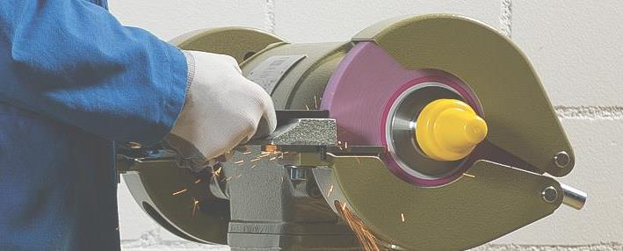
Principaux dangers | - Blessures dues à la projection de particules lors du meulage  - Blessures aux mains dues au contact avec la meule en rotation  - Éclatement de la meule  - Chute de pièces  - Happement par des tourillons ou des brosses métalliques  - Inhalation de poussières  - Brûlures dues au contact avec les surfaces chaudes des pièces
Règles de sécurité  Selon la situation | - N’utiliser que des machines à meuler sûres et respecter les consignes indiquées dans la notice d’instructions  - Utilisation exclusivement réservée aux personnes ayant reçu l’instruction requise  - Porter des lunettes de protection  - Porter des chaussures de sécurité  - Porter si nécessaire des gants de protection lors de la manipulation de pièces à arêtes vives  - Porter éventuellement des protecteurs d’ouïe  - Porter éventuellement une protection des voies respiratoires  - Effectuer un test de résonance avant le serrage de la meule  - Régler correctement les supports et les chapeaux de protection  - Ne pas meuler des chaînes, câbles ou pièces comportant de nombreux trous ou picots lors des travaux avec une brosse métallique (risque de happement par la brosse)
Informations | - Voir la notice d’instructions  - Liste de contrôle « Machines à meuler ou tourets à meuler », www.suva.ch/67037.f
Date d’établissement | Version 1.0 / 26 août 2019

Logo ou nom | Ponceuse à ruban
Logo ou nom | Principales règles de sécurité et de comportement dans notre entreprise
 | 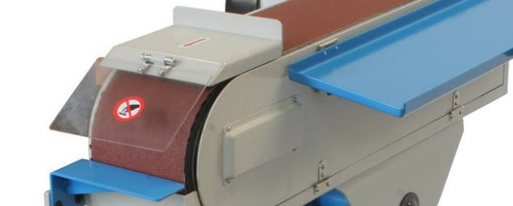
Principaux dangers | - Blessures dues à la projection de particules lors du meulage  - Blessures aux mains dues au contact avec la bande abrasive  - Chute de pièces  - Inhalation de poussières  - Brûlures dues au contact avec les surfaces chaudes des pièces
Règles de sécurité  Selon la situation | - Utiliser des ponceuses à ruban sûres et respecter les consignes indiquées dans la notice d’instructions  - Utilisation exclusivement réservée aux personnes ayant reçu l’instruction requise  - Porter des lunettes de protection  - Porter des chaussures de sécurité  - Porter si nécessaire des gants de protection lors de la manipulation de pièces à arêtes vives  - Porter éventuellement des protecteurs d’ouïe  - Porter éventuellement une protection des voies respiratoires  - Régler correctement les supports et les chapeaux de protection
Informations | - Voir la notice d’instructions
Date d’établissement | Version 1.0 / 26 août 2019
Logo ou nom | Planeuses
Logo ou nom | Principales règles de sécurité et de comportement dans notre entreprise
 | 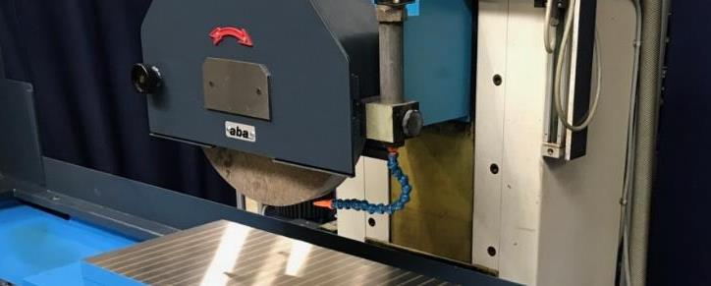
Principaux dangers | - Blessures dues à la projection de particules lors du meulage  - Blessures aux mains dues au contact avec la meule en rotation  - Éclatement de la meule  - Projection de la pièce  - Inhalation de particules de rectifiage
Règles de sécurité  Selon la situation | - Utiliser des machines à rectifier les surfaces planes sûres et respecter les consignes indiquées dans la notice d’instructions  - Utilisation exclusivement réservée aux personnes ayant reçu l’instruction requise  - Porter des lunettes de protection  - Porter des chaussures de sécurité  - Porter éventuellement des gants de protection  - Porter éventuellement des protecteurs d’ouïe  - Porter éventuellement une protection des voies respiratoires  - Effectuer un test de résonance avant le serrage de la meule  - Régler correctement les supports et les chapeaux de protection
Informations | - Voir la notice d’instructions
Date d’établissement | Version 1.0 / 26 août 2019

Logo ou nom | Meuleuse d’angle
Logo ou nom | Principales règles de sécurité et de comportement dans notre entreprise
 | 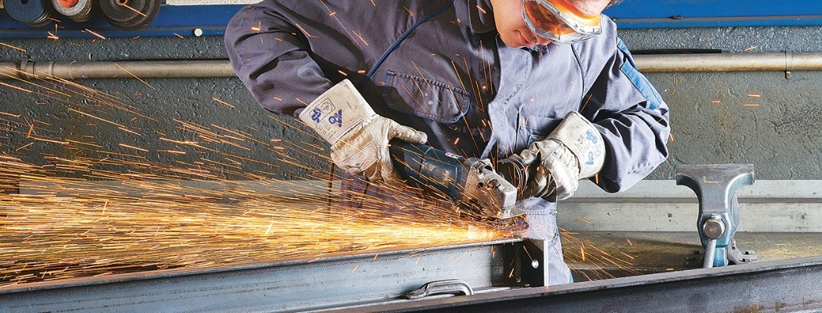
Principaux dangers | - Projection de particules lors du meulage  - Mouvement de recul de la machine en cas de coincement du disque  - Projection de fragments du disque en cas de rupture  - Coupures dues au disque en rotation  - Inhalation de poussières  - Brûlures dues au contact avec des surfaces chaudes  - Risque d’incendie dû à la projection d’étincelles  - Happement des vêtements ou des cheveux  - Décharge électrique due à des câbles électriques défectueux  - Exposition au bruit
Règles de sécurité  Selon la situation   | - Utiliser des meuleuses d’angle sûres et respecter les consignes de la notice d’instructions  - Utiliser uniquement des disques recommandés pour l’appareil  - Ne pas utiliser les disques à tronçonner pour le meulage  - Ne pas démonter la poignée et le carter de protection  - Tenir la meuleuse d’angle à deux mains  - Porter des équipements de protection individuelle (protection oculaire, protecteurs d’ouïe, gants de protection, chaussures de sécurité)  - Porter un masque de protection respiratoire si nécessaire  - Ne pas porter de vêtements amples et de pantalons courts  - Aspirer les poussières lors de travaux de meulage intensifs  - Ne pas meuler en direction de son corps  - Fixer les pièces travaillées de manière à éviter le coincement du disque  - Éloigner les matériaux combustibles de la zone de travail ou les couvrir  - Séparer les places de travail et voies de circulation voisines avec des panneaux
Informations | - Voir la notice d’instructions
Date d’établissement | Version 1.0 / 28 octobre 2019

Logo ou nom | Cisailles guillotines
Logo ou nom | Principales règles de sécurité et de comportement dans notre entreprise
 | 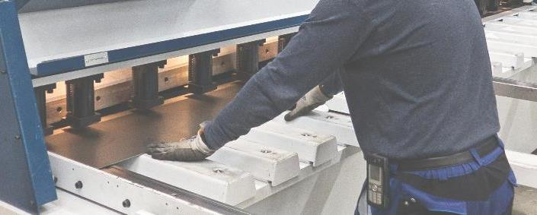
Principaux dangers   | - Sectionnement des doigts par la lame  - Écrasement des doigts sous le dispositif de bridage ou entre la tôle et la table de travail  - Écrasement des doigts entre des parties fixes et mobiles (par ex. butées motorisées, évacuateurs de tôles à l'arrière)  - Coupures aux mains liées à la manipulation de tôles à arêtes vives  - Blessures dues à la chute de la tôle  - Bruit
Règles de sécurité  Selon la situation | - Utiliser des cisailles guillotines sûres et respecter les consignes de la notice d’instructions  - Utilisation uniquement par des personnes instruites. L'utilisation est interdite aux jeunes travailleurs de moins de 18 ans (exception : formation professionnelle initiale)  - Porter des gants de protection contre les coupures (au moins le niveau 3 de protection)  - Porter des chaussures de sécurité  - Porter des protecteurs d’ouïe si nécessaire, par ex. lors de la coupe de tôles épaisses  - Régler le dispositif de protection frontal le plus bas possible  - Ne pas mettre les doigts sous le dispositif de protection frontal ; les bandes de tôle étroites doivent être maintenues avec des outils  - Ne pas mettre les doigts entre la tôle et la table de travail  - Utiliser un support pour la découpe des tôles longues  - Ne pas se tenir à l'arrière de la cisaille guillotine
Informations | - Voir la notice d’instructions  - Liste de contrôle « Cisailles guillotines », www.suva.ch/67107.f
Date d’établissement | Version 1.0 / 26 août 2019
Logo ou nom | Encocheuse
Logo ou nom | Principales règles de sécurité et de comportement dans notre entreprise
 | 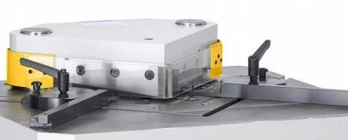
Principaux dangers | - Sectionnement des doigts par la lame  - Écrasement des doigts entre les parties fixes et mobiles  - Coupures aux mains liées à la manipulation de tôles à arêtes vives
Règles de sécurité  Selon la situation | - Utiliser des encocheuses sûres et respecter les consignes indiquées dans la notice d’instructions  - Utilisation uniquement par des personnes instruites. L'utilisation est interdite aux jeunes travailleurs de moins de 18 ans (exception : formation professionnelle initiale)  - Porter des gants de protection contre les coupures (facteur de protection : min. 3)  - Porter des chaussures de sécurité  - Porter éventuellement des protecteurs d’ouïe  - Régler le dispositif de protection le plus bas possible
Informations | - Voir la notice d’instructions
Date d’établissement | Version 1.0 / 26 août 2019

Logo ou nom | Rouleuse
Logo ou nom | Principales règles de sécurité et de comportement dans notre entreprise
 | 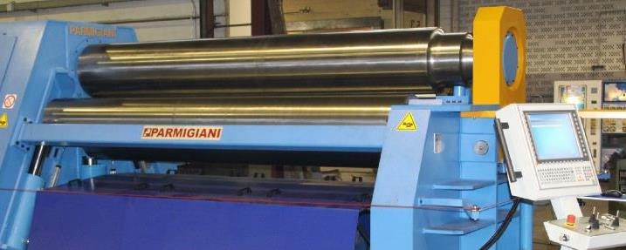
Principaux dangers   | - Happement des doigts, vêtements ou cheveux longs par les cylindres en rotation  - Coupure ou piqûre due aux arêtes vives des tôles  - Chute de pièces
Règles de sécurité | - Utiliser des rouleuses sûres et respecter les consignes de la notice d’instructions  - Utilisation uniquement par des personnes instruites. L'utilisation est interdite aux jeunes travailleurs de moins de 18 ans (exception : formation professionnelle initiale)  - Porter des chaussures de sécurité  - Ne pas porter de gants, ou uniquement des modèles bien ajustés  - Ne pas porter de vêtements amples, en particulier au niveau des manches, ni de veste ouverte  - Cheveux longs: porter un filet à cheveux  - Ne pas approcher les mains à proximité des cylindres lors de l’introduction des tôles  - Garantir la stabilité des tôles de grandes dimensions avec des supports verticaux ou latéraux
Informations | - Voir la notice d’instructions  - Liste de contrôle « Rouleuse », www.suva.ch/67110.f
Date d’établissement | Version 1.0 / 26 août 2019

Logo ou nom | Machine de cintrage de profilés
Logo ou nom | Principales règles de sécurité et de comportement dans notre entreprise
 | 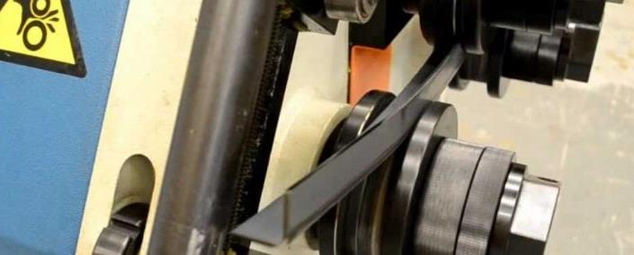
Principaux dangers | - Happement des doigts, vêtements ou cheveux longs par les cylindres en rotation  - Coupure ou piqûre dues aux arêtes vives des profilés  - Chute de pièces
Règles de sécurité | - Utiliser des machines de cintrage de profilés sûres et respecter les consignes indiquées dans la notice d’instructions  - Utilisation uniquement par des personnes instruites. L'utilisation est interdite aux jeunes travailleurs de moins de 18 ans (exception : formation professionnelle initiale)  - Porter des chaussures de sécurité  - Ne pas utiliser de gants, ou uniquement des modèles bien ajustés  - Ne pas porter de vêtements amples, en particulier au niveau des manches, ni de veste ouverte  - Cheveux longs : porter un filet à cheveux  - Ne pas approcher les mains à proximité des galets lors de l’introduction des profilés  - Ne pas se tenir dans la zone dangereuse
Informations | - Voir la notice d’instructions
Date d’établissement | Version 1.0 / 26 août 2019
Logo ou nom | Plieuses à tablier pivotant
Logo ou nom | Principales règles de sécurité et de comportement dans notre entreprise
 | 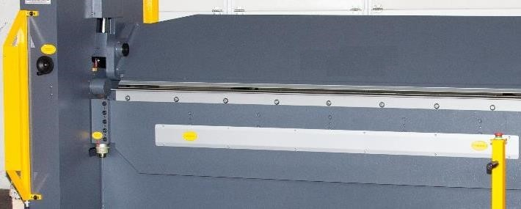
Principaux dangers | - Blessures par coupure ou par piqûre dues aux arêtes vives des tôles  - Blessures aux doigts et aux mains lors du mouvement du tablier inférieur ou du tablier supérieur.  - Chute de pièces
Règles de sécurité | - Utiliser des plieuses à tablier sûres et respecter les consignes indiquées dans la notice d’instructions  - Utilisation uniquement par des personnes instruites. L'utilisation est interdite aux jeunes travailleurs de moins de 18 ans (exception : formation professionnelle initiale)  - Porter des gants de protection contre les coupures (facteur de protection : min. 3)  - Porter des chaussures de sécurité  - Prévoir deux pédales de commande si la presse-plieuse est utilisée simultanément par deux personnes.  - Ne pas se tenir dans la zone dangereuse
Informations | - Voir la notice d’instructions
Date d’établissement | Version 1.0 / 26 août 2019
Logo ou nom | Presse d’atelier
Logo ou nom | Principales règles de sécurité et de comportement dans notre entreprise
 | 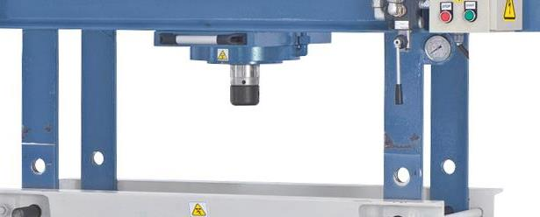
Principaux dangers | - Écrasement des doigts ou des mains entre l’outil et la pièce  - Projection de parties métalliques  - Coupures aux mains liées à la manipulation de pièces à arêtes vives  - Chutes de pièces ou d’objets de la table
Règles de sécurité  Selon la situation | - Utiliser des presses d’atelier sûres et respecter les consignes indiquées dans la notice d’instructions  - Utilisation uniquement par des personnes instruites. L'utilisation est interdite aux jeunes travailleurs de moins de 18 ans (exception : formation professionnelle initiale)  - Porter des lunettes de protection  - Porter des chaussures de sécurité  - Porter éventuellement des gants de protection lors de la manipulation de pièces à arêtes vives
Informations | - Voir la notice d’instructions
Date d’établissement | Version 1.0 / 26 août 2019
Logo ou nom | Presses
Logo ou nom | Principales règles de sécurité et de comportement dans notre entreprise
 | 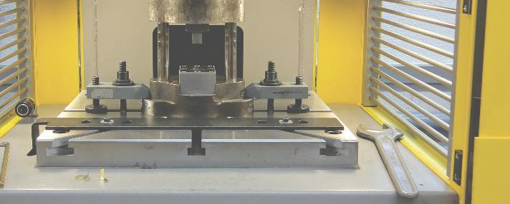
Principaux dangers | - Écrasement des doigts ou des mains  - Projection de parties métalliques en cas d’éclatement de l’outil  - Coupures aux mains liées à la manipulation de pièces à arêtes vives  - Risque de chute de plein pied en raison du manque d’ordre et de propreté au poste de travail  - Bruit
Règles de sécurité  Selon la situation   | - Les presses ou l’outil doivent toujours être équipées de dispositifs de protection empêchant toute intervention dans la zone dangereuse de l’outil ou d’autres éléments en mouvement. Ce principe s’applique également aux réglages  - Réglage des presses par une personne responsable ayant été formée à cet effet  - Instruire les opérateurs sur le fonctionnement correct des dispositifs de protection  - Utiliser exclusivement des outils de presse permettant l’emploi efficace des dispositifs de protection  - Régler uniquement les presses lorsque le mode « Réglage » est activé ou lorsque l’entraînement de la presse est déclenché, par ex. pour les presses excentriques munies d’un embrayage à clavette  - Vérification de l’efficacité des dispositifs de protection par le régleur après chaque réglage et chaque réparation. Retrait de la clé du sélecteur de mode par le régleur  - Lorsque plusieurs personnes travaillent sur une presse, veiller à ce que chaque personne soit protégée de manière équivalente (p. ex. plusieurs commandes bimanuelles combinées)  - Porter des protecteurs d’ouïe, des chaussures de sécurité et si nécessaire des gants de protection  - Veiller au maintien de l’ordre et de la propreté au niveau des presses, de l’environnement de travail et des voies de circulation attenantes
Informations | - Voir la notice d’instructions
Date d’établissement | Version 1.0 / 26 août 2019
Logo ou nom | Poinçonneuses
Logo ou nom | Principales règles de sécurité et de comportement dans notre entreprise
 | 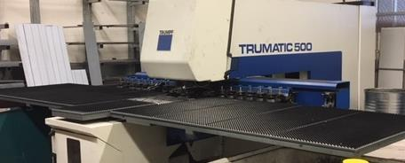
Principaux dangers | - Écrasement des doigts ou des mains  - Projection de parties métalliques en cas d’éclatement de l’outil  - Coupures aux mains liées à la manipulation de tôles à arêtes vives  - Risque de chute en raison du manque d’ordre et de propreté au poste de travail  - Bruit
Règles de sécurité  Selon la situation | - Utiliser des poinçonneuses sûres et respecter les consignes indiquées dans la notice d’instructions  - Utilisation uniquement par des personnes instruites. L'utilisation est interdite aux jeunes travailleurs de moins de 18 ans (exception : formation professionnelle initiale)  - Porter des lunettes de protection  - Porter des chaussures de sécurité  - Porter des protecteurs de l’ouïe  - Porter si nécessaire des gants de protection lors de la manipulation de pièces à arêtes vives  - Ne jamais se tenir dans la zone des éléments en mouvement, en général zone délimitée par des barrières immatérielles, lorsque la machine est en marche
Informations | - Voir la notice d’instructions
Date d’établissement | Version 1.0 / 26 août 2019
Logo ou nom | Installation de découpe au laser
Logo ou nom | Principales règles de sécurité et de comportement dans notre entreprise
 | 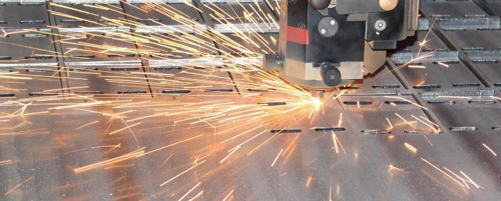
Principaux dangers   | - Blessures dues aux rayonnements  - Écrasement des doigts ou des mains  - Coupures aux mains liées à la manipulation de pièces à arêtes vives  - Inhalation de fumées de découpe  - Brûlures dues au contact avec les surfaces chaudes des pièces
Règles de sécurité  Selon la situation | - Utiliser des machines de découpe laser sûres et respecter les consignes indiquées dans la notice d’instructions  - Utilisation exclusivement réservée aux personnes ayant reçu l’instruction requise  - Utiliser la machine lorsque l’aspiration avec dispositif de filtration de l’air est enclenchée et en parfait état de fonctionnement  - Porter des chaussures de sécurité  - Porter des protecteurs de l’ouïe  - Porter des gants de protection contre les coupures (facteur de protection : min. 3)  - Porter des lunettes de protection adaptées en fonction des risques de projection et/ou de rayonnement
Informations | - Voir la notice d’instructions
Date d’établissement | Version 1.0 / 26 août 2019
Logo ou nom | Soudage
Logo ou nom | Principales règles de sécurité et de comportement dans notre entreprise
 | 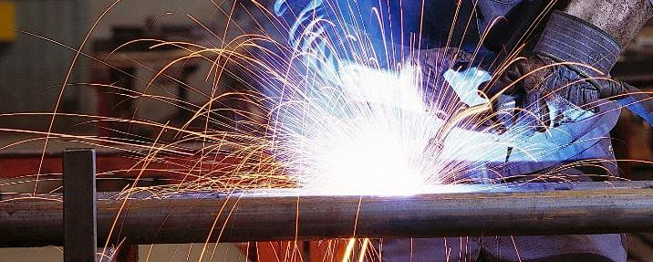
Principaux dangers  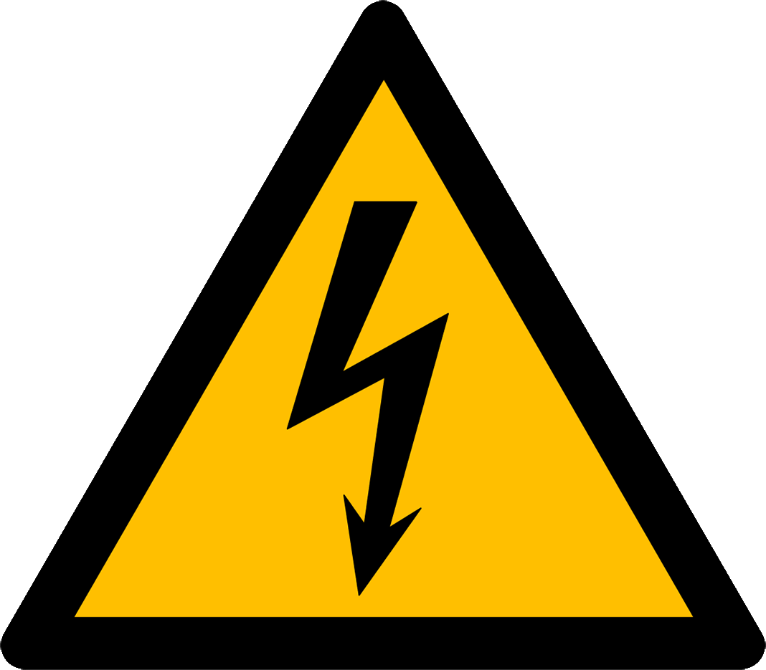   | - Courant électrique (décharge électrique, parfois avec des conséquences mortelles)  - Rayonnements et bruits (éblouissement ou inflammation des yeux, brûlures cutanées, lésions auditives)  - Fumées et gaz nocifs pour la santé (maladies respiratoires, intoxications)  - Incendies et explosions
Règles de sécurité   | - Utiliser des machines des poste de soudage sûrs et respecter les consignes indiquées dans la notice d’instructions  - Utilisation exclusivement réservée aux personnes ayant reçu l’instruction requise  - Vérifier l’état de l’appareil et des câbles avant chaque utilisation  - Garantir la bonne conductivité entre le câble de mise à la masse et la pièce  - Avant de commencer à travailler, enclencher l’installation d’aspiration et l’ajuster en cas de besoin  - Utiliser des câbles protégés par des gaines et munis de manchons de raccordement isolés  - Porter des gants de soudage à manchettes  - Porter un casque de soudeur muni d’un filtre de protection adapté ou d’un écran de protection  - Porter une protection oculaire, même lors de l’enlèvement des scories  - Porter des vêtements composés de matériaux difficilement inflammables  - Porter des chaussures de sécurité  - Protéger les autres contre l’éblouissement (p. ex. fermer le rideau)
Informations | - Voir la notice d’instructions  - Liste de contrôle « Soudage et coupage (travaux de soudage à l’arc) », www.suva.ch/67104.f
Date d’établissement | Version 1.0 / 26 août 2019
Logo ou nom | Fontaine de nettoyage
Logo ou nom | Principales règles de sécurité et de comportement dans notre entreprise
 | 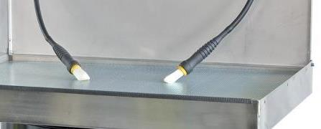
Principaux dangers | - Contact cutané du produit de nettoyage, irritations  - Inhalation de vapeurs  - Risque d’incendie
Règles de sécurité  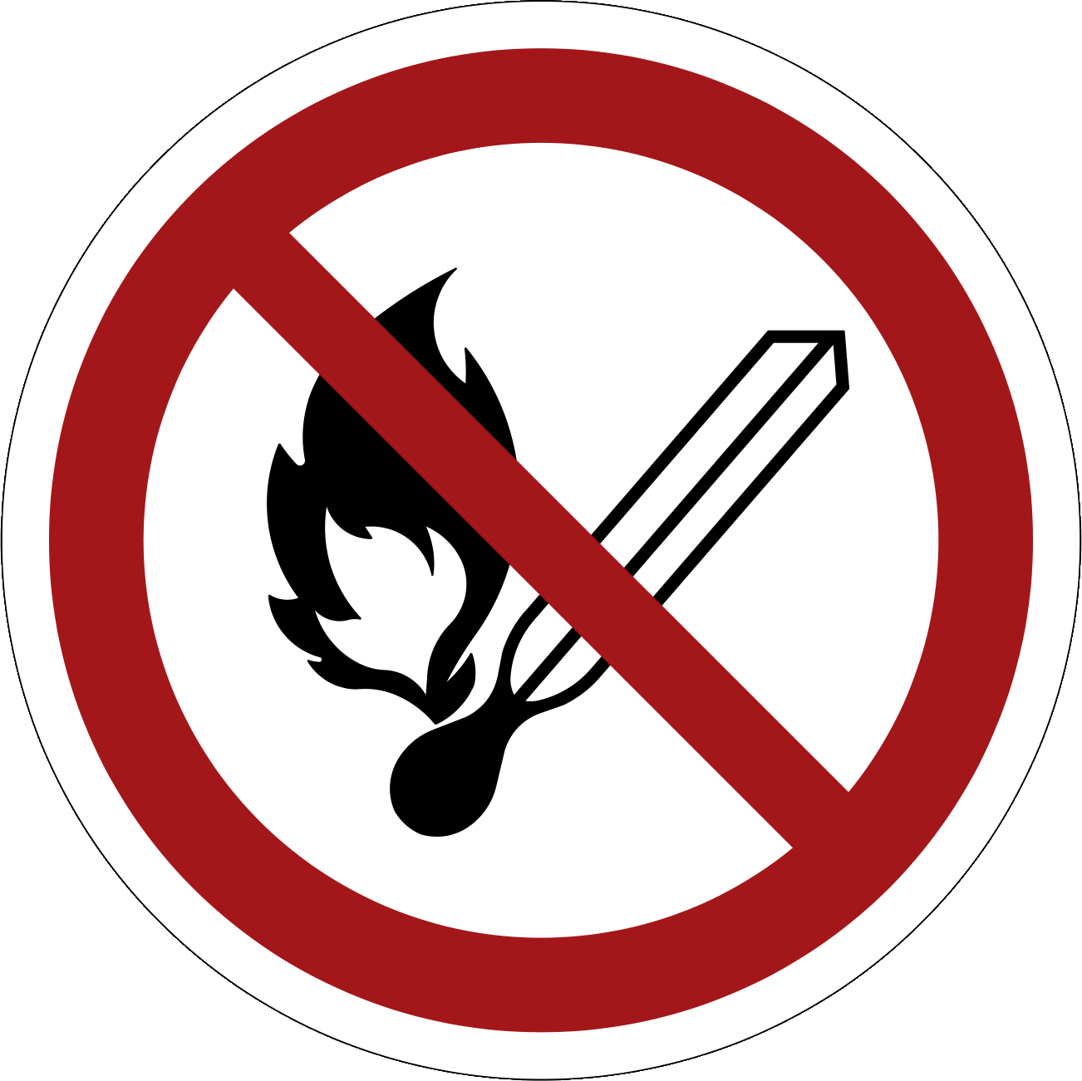 | - Utiliser des fontaines de nettoyage sûres et respecter les consignes indiquées dans la notice d’instructions  - Utilisation exclusivement réservée aux personnes ayant reçu l’instruction requise  - Porter des lunettes de protection  - Porter des gants de protection  - Respecter la fiche de données de sécurité du fournisseur  - Utiliser la fontaine dans des zones bien ventilées  - Ne pas manger, ni boire, ni fumer au poste de travail  - Éliminer les sources d’ignition au poste de travail
Informations | - Voir la notice d’instructions  - Autocollant 1729/27
Date d’établissement | Version 1.0 / 26 août 2019
Logo ou nom | Échelles portables
Logo ou nom | Principales règles de sécurité et de comportement dans notre entreprise
 | 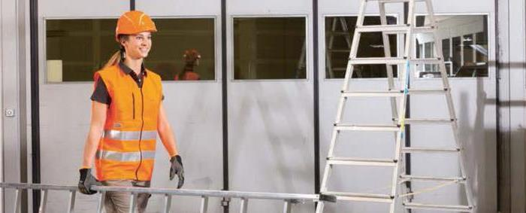
Principaux dangers  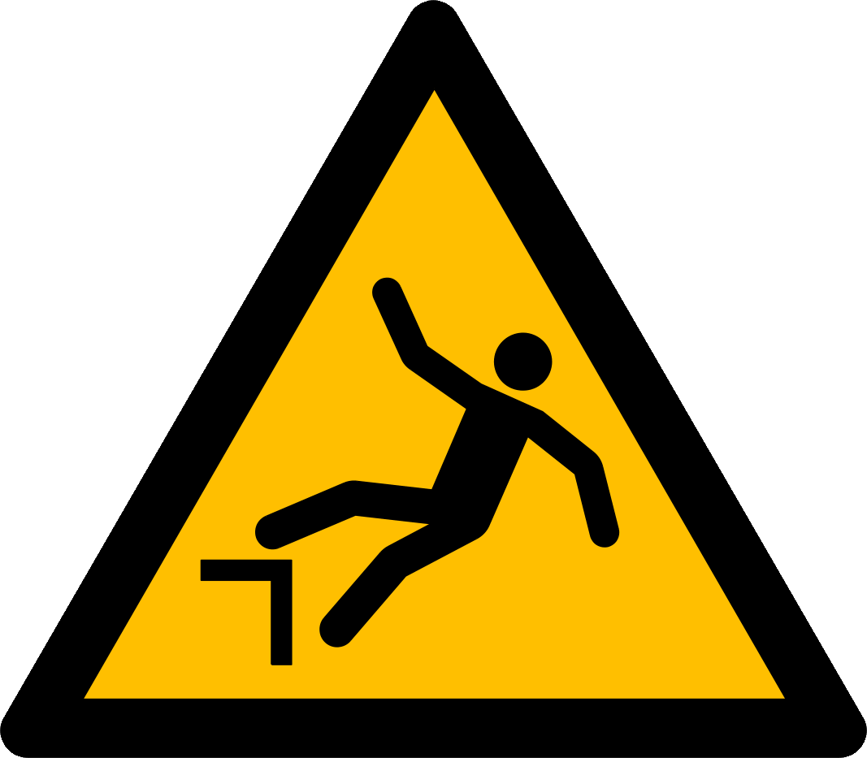 | - Chute de hauteur  - Renversement de l’échelle  - Glissement de l’échelle ou de son utilisateur  - Descendre en sautant  - Chute d’objets
Règles de sécurité | - Ne travailler sur des échelles portables que si la hauteur de chute est faible  (hauteur de chute ≤ 2 mètres)  - Utiliser des échelles sûres et respecter les consignes indiquées dans la notice d’instructions  - Utiliser les échelles uniquement pour des travaux de faible ampleur  - Ne pas se pencher trop fortement lorsqu’on travaille  - Veiller à ce qu’aucun objet n’encombre les surfaces d’appui  - Utiliser un système de sécurité contre l’écartement  - Ne pas poser une échelle derrière une porte fermée  - Ne pas utiliser une échelle double comme une échelle simple  - Dans les escaliers ou sur les surfaces irrégulières, utiliser une compensation de hauteur sûre ou un accessoire approprié  - Respecter le bon angle d’inclinaison. Fixer l’échelle sur le dispositif de sécurité ou faire appel à une seconde personne pour maintenir l’échelle selon les circonstances  - Faire dépasser l’échelle simple d’au moins 1 mètre du point de sortie  - Veiller à ce que les semelles des chaussures restent propres (risque de glissement)  - Monter et descendre de l’échelle tout en la fixant des yeux et se tenir à l’échelle avec au moins une main  - Ne pas monter sur les deux dernières marches d’une échelle double
Informations | - Voir la notice d’instructions  - Liste de contrôle « Echelles portables », www.suva.ch/67028.f
Date d’établissement | Version 2.0 / 21 janvier 2022
Logo ou nom | Échafaudage roulant
Logo ou nom | Principales règles de sécurité et de comportement dans notre entreprise
 | 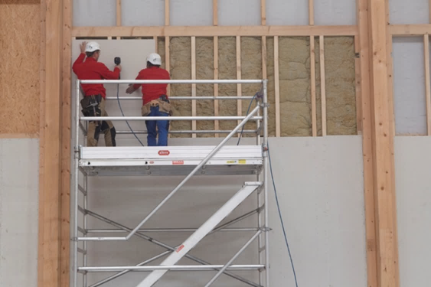
Principaux dangers | - Chute de hauteur  - Renversement de l’échafaudage roulant  - Blessures occasionnées par la chute d’objets
Règles de sécurité | - Utiliser des échafaudages roulants sûrs et respecter les consignes indiquées dans la notice d’instructions  - Utilisation réservée aux travailleurs ayant reçu l’instruction requise  - Contrôler avant l’emploi l’état de l’échafaudage et l’utilisation adapté à la situation  - Sécuriser l’échafaudage contre les déplacements involontaires en utilisant un système de blocage des roues  - Sécuriser l’échafaudage contre les collisions  - Emprunter uniquement l’accès prévu à cet effet pour monter ou descendre de l’échafaudage roulant  - Ne pas sauter sur le platelage d’échafaudage  - Ne pas jeter d’objet  - Veiller à ce que personne ne soit sur l’échafaudage lors de son déplacement
Informations | - Voir la notice d’instructions  - Liste de contrôle « Echafaudages roulants », www.suva.ch/67150.f
Date d’établissement | Version 2.0 / 30 mai 2022
Logo ou nom | Plateformes élévatrices mobiles de personne (PEMP)
Logo ou nom | Principales règles de sécurité et de comportement dans notre entreprise
 | 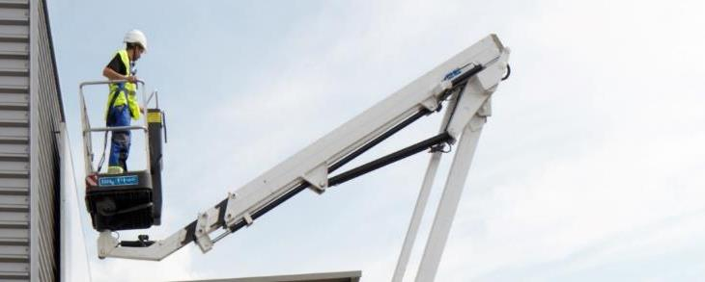
Principaux dangers | - Renversement de la PEMP, chutes de personnes ou d’objets  - Écrasement au niveau des éléments hydrauliques en mouvement  - Coincement de personnes entre la plateforme de travail et des installations fixes Danger de mort en cas d’électrocution en cas de présence de ligne aérienne
Règles de sécurité  Selon la situation  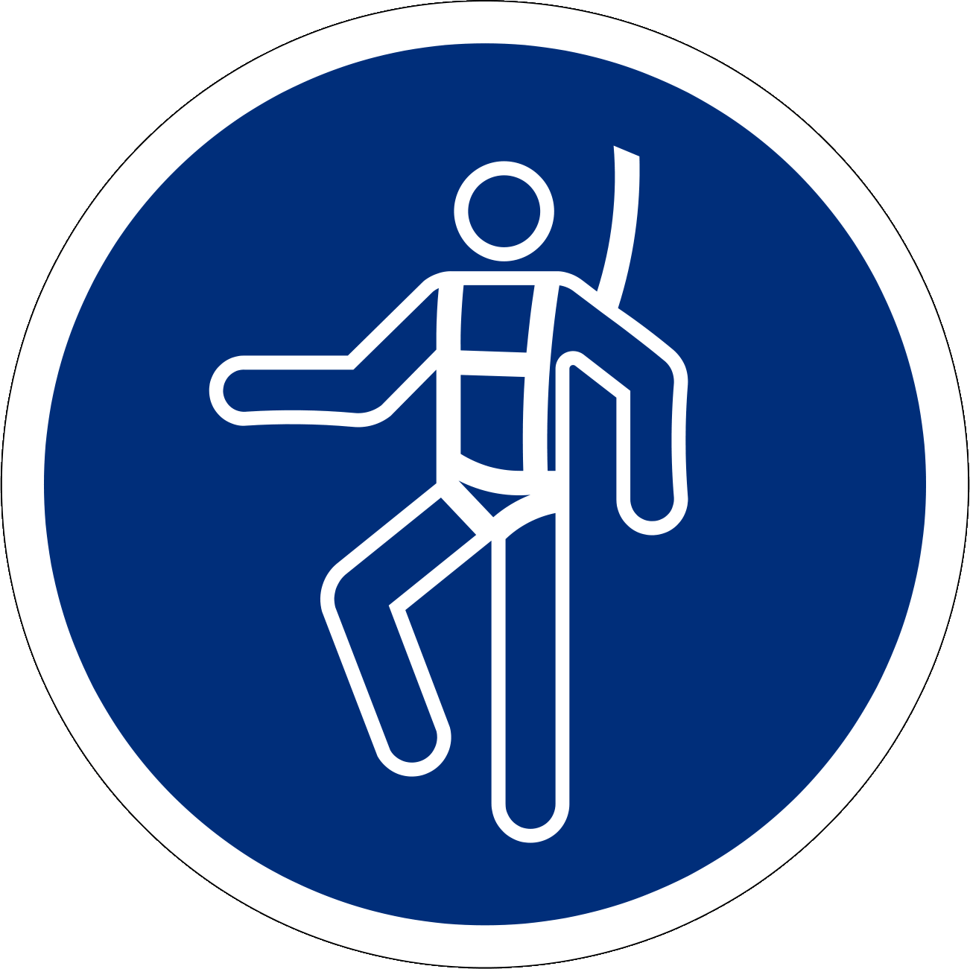  Selon le fabricant | - Utiliser des PEMP sûres et respecter les consignes indiquées dans la notice d’instructions  - Utilisation uniquement par des personnes formées et instruites. L'utilisation est interdite aux jeunes travailleurs de moins de 18 ans (exception : formation professionnelle initiale)  - Garantir la stabilité de la PEMP en tenant compte du sol et du vent  - Sécuriser le lieu d’intervention conformément aux prescriptions pour les travaux à proximité des voies de circulation et désigner un auxiliaire  - Avant le début des travaux, installer les dispositifs de sécurité et de protection contre les chutes d’objets  - Porter si nécessaire un casque de protection  - Porter si nécessaires des EPI contre les chutes  - Respecter la distance de sécurité par rapport aux lignes aériennes ou demander au fournisseur d’électricité de les déclencher  - Respecter la capacité de charge de la nacelle de travail  - Ne jamais se tenir en dessous de la PEMP  - Ne pas quitter la nacelle lorsqu’elle est en hauteur
Informations | - Prendre connaissance de la notice d’instructions  - Listes de contrôle « Plateformes élévatrices PEMP », www.suva.ch/67064/1.f et www.suva.ch/67064/2.f
Date d’établissement | Version 2.0 / 30 mai 2022
Logo ou nom | Chariot électrique à timon
Logo ou nom | Principales règles de sécurité et de comportement dans notre entreprise
 | 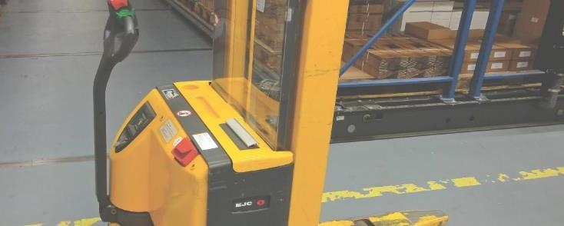
Principaux dangers | - Blessures, en particulier aux pieds en cas de collisions avec des personnes, endommagement d’objets  - Écrasement dû au renversement du chariot de manutention  - Contusions et fractures en cas de chute d’une charge  - Écrasement entre le chariot élévateur et des rayonnages, des murs, etc.
Règles de sécurité  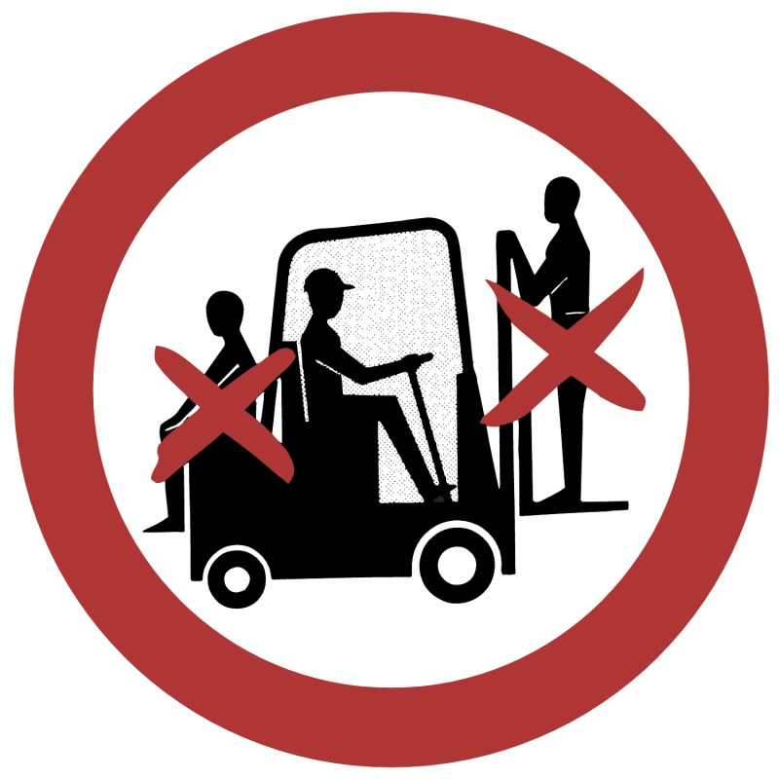 | - Utiliser des chariots élévateurs à timon sûrs et respecter les consignes indiquées dans la notice d’instructions  - Utilisation uniquement par des personnes instruites. L'utilisation est interdite aux jeunes travailleurs de moins de 18 ans (exception : formation professionnelle initiale)  - Contrôle visuel de l’absence de lacunes en matière de sécurité avant le début des travaux : freins, dispositif de guidage, commandes du timon, système hydraulique, roues/pneus  - Eviter de reculer (fourche en avant) dans la mesure du possible  - Porter des chaussures de sécurité  - Interdiction de transporter des personnes  - Toujours rouler avec la charge en position basse  - Ne pas utiliser l’appareil pour se déplacer soi-même  - Retirer la clé de contact après utilisation
Informations | - Prendre connaissance de la notice d’instructions  - Liste de contrôle « Chariots électriques à timon », www.suva.ch/67046.f
Date d’établissement | Version 1.0 / 26 août 2019
Logo ou nom | Transpalette
Logo ou nom | Principales règles de sécurité et de comportement dans notre entreprise
 | 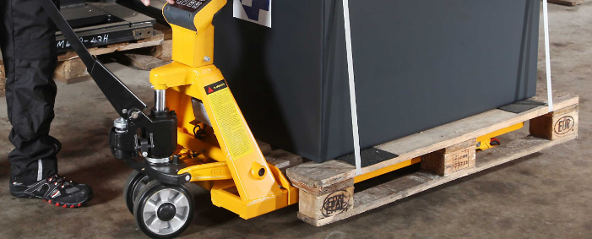
Principaux dangers | - Blessures, en particulier aux pieds en cas de collisions avec des personnes, endommagement d’objets  - Graves contusions en cas de renversement du chariot de manutention  - Contusions et fractures en cas de renversement d’une charge  - Écrasement entre le transpalette et des rayonnages, des murs, etc.
Règles de sécurité  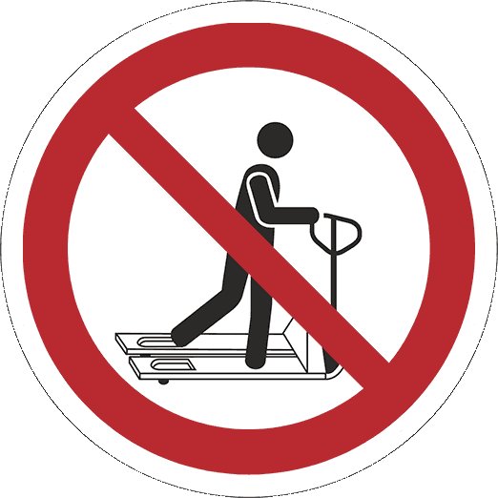 | - Utiliser des transpalettes sûrs et respecter les consignes indiquées dans la notice d’instructions  - Utilisation exclusivement réservée aux personnes ayant reçu l’instruction requise  - Contrôle visuel de l’absence de lacunes en matière de sécurité : dispositif de guidage, système hydraulique, roues/pneus  - Eviter de pousser le transpalette dans la mesure du possible  - Porter des chaussures de sécurité  - Interdiction de transporter des personnes  - Interdiction de faire de la trottinette
Informations | - Prendre connaissance de la notice d’instructions
Date d’établissement | Version 1.0 / 26 août 2019

Logo ou nom | Chariot élévateur à contrepoids
Logo ou nom | Principales règles de sécurité et de comportement dans notre entreprise
 | 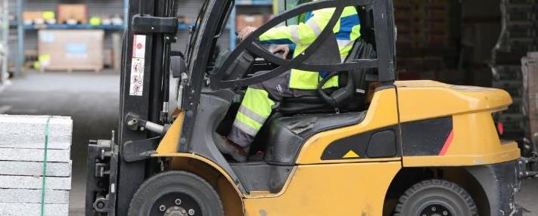
Principaux dangers  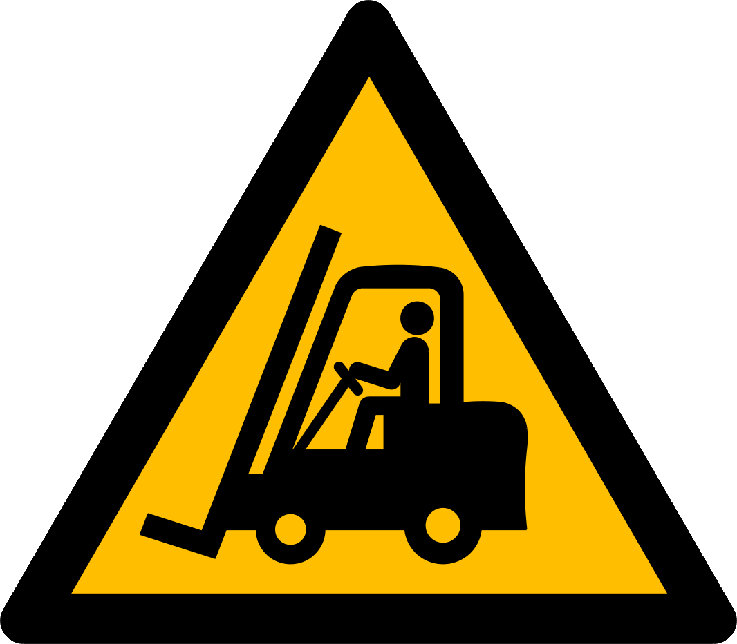 | - Utilisation des chariots élévateurs par des personnes non autorisées  - Écrasement entre le chariot de manutention et des parties fixes environnantes  - Renversement ou chute du chariot  - Renversement de la charge transportée sur une personne  - Collision avec des personnes et des installations  - Intoxication due à une concentration élevée de gaz d’échappement dans les locaux lors de l’utilisation de chariots élévateurs thermiques
Règles de sécurité | - Utiliser des chariots élévateurs sûrs et respecter les consignes indiquées dans la notice d’instructions  - Utilisation uniquement par des personnes formées et instruites. L'utilisation est interdite aux jeunes travailleurs de moins de 18 ans (exception : formation professionnelle initiale)  - Utiliser un dispositif de retenue du conducteur  - Respecter les règles de circulation internes  - Emprunter uniquement les voies de circulation autorisées pour les chariots de manutention  - Respecter la capacité de charge du chariot élévateur  - Manipuler le chariot élévateur uniquement depuis le siège du conducteur  - Porter des chaussures de sécurité  - Interdiction de transporter des personnes  - Ne lever la charge du sol que lors d’un déplacement (Hauteur libre sous la charge ~ 15 cm)  - S’assurer de la stabilité de la charge et l’arrimer ou la sécuriser si nécessaire  - Ne circuler que si la visibilité est suffisante et à une vitesse appropriée  - Empêcher toute utilisation par des personnes non autorisées  - Retirer la clé de contact après utilisation
Informations | - Prendre connaissance de la notice d’instructions  - Liste de contrôle « Chariots élévateurs à contrepoids », www.suva.ch/67021.f
Date d’établissement | Version 2.0 / 30 mai 2022

Logo ou nom | Pont roulant
Logo ou nom | Principales règles de sécurité et de comportement dans notre entreprise
 | 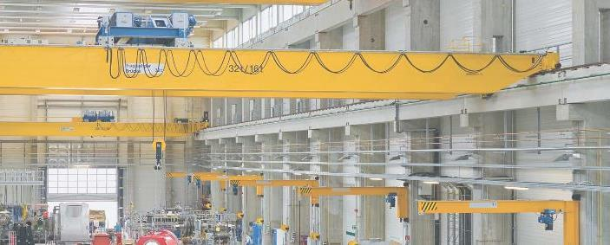
Principaux dangers  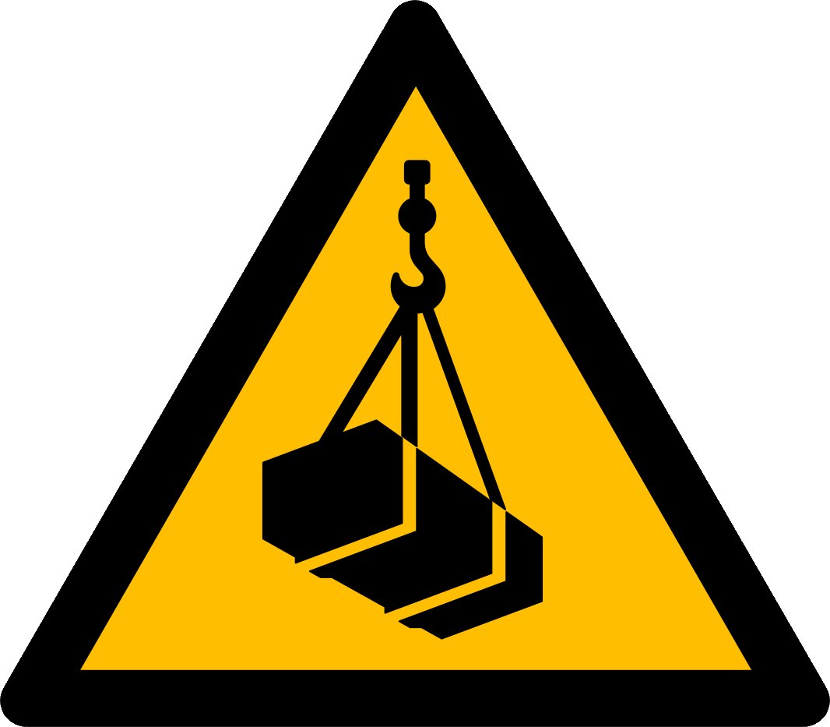 | - Chute d’une charge  - Collision entre la charge et les équipements d’exploitation  - Blessure d’une personne dû au balancement de la charge
Règles de sécurité | - Utiliser des ponts roulants sûrs et respecter les consignes indiquées dans la notice d’instructions  - Utilisation uniquement par des personnes formées et instruites. L'utilisation est interdite aux jeunes travailleurs de moins de 18 ans (exception : formation professionnelle initiale)  - Contrôle visuel de l’absence de défauts et vérification du fonctionnement des freins et des dispositifs d’arrêt de sécurité avant le début des travaux  - Ne vous approcher pas de l’interrupteur de fin de course d’urgence lors de l’utilisation  - Déterminer le poids et le centre de gravité de la charge  - Ne pas surcharger le pont roulant  - Contrôler l’état de fonctionnement du linguet de sécurité  - Surveiller la charge et l’accessoire de levage lors du soulèvement, du déplacement et de la dépose de la charge  - En tant que pontier, soulever, déplacer et déposer la charge en respectant les signaux gestuels de l’élingueur  - Sortir de la zone dangereuse avant le soulèvement de la charge  - Soulever la charge verticalement ; éviter le balancement de la charge dû à une traction en diagonale  - Transporter la charge en empruntant les voies de circulation prévues à cet effet  - Utiliser uniquement des élingues en bon état et qui font l’objet d’un contrôle régulier par un spécialiste
Informations | - Voir la notice d’instructions  - Liste de contrôle « Ponts roulants », www.suva.ch/67159.f
Date d’établissement | Version 2.0 / 30 mai 2022

Logo ou nom | Élingues
Logo ou nom | Principales règles de sécurité et de comportement dans notre entreprise
 | 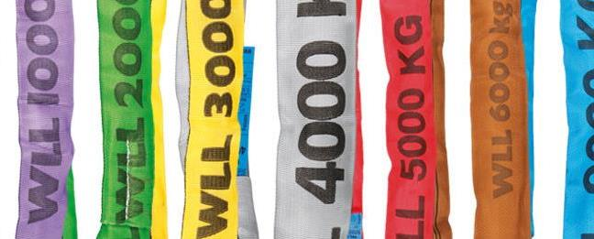
Principaux dangers | - Chute de la charge  - Renversement de la charge lors du soulèvement, de la dépose, du gerbage, etc.  - Collision avec des personnes et des équipements d’exploitation due à l’oscillation de la charge
Règles de sécurité | - Utiliser des élingues sûres et respecter les consignes indiquées dans la notice d’instructions  - Utilisation exclusivement réservée aux personnes majeures ayant reçu l’instruction requise (exception : formation professionnelle initiale)  - Contrôler l’absence de défauts avant et pendant l’utilisation de l’élingue  - Respecter les critères d’élimination des élingues  - Déterminer le poids de la charge et fixer les élingues aux emplacements prévus à cet effet  - Respecter la capacité de charge de l’élingue  - Ne pas dépasser l’angle d’inclinaison de 60°  - Ne pas élinguer des charges sur une pente  - Ne pas positionner les élingues sur des arêtes vives (utiliser des protège-arêtes le cas échéant)  - Tenir compte, lors d’un élingage à 3 brins et plus, que seuls deux sont considérés comme porteurs  - Ne pas retirer les élingues passant sous la charge avec le pont roulant  - Visser les anneaux de levage à fond et utiliser un seul brin par anneau pour ne pas engendrer une force de flexion  - Porter des gants de protection et des chaussures de sécurité
Informations | - Voir la notice d’instructions  - Liste de contrôle « Élingues », www.suva.ch/67017.f
Date d’établissement | Version 1.0 / 26 août 2019

Logo ou nom | Accessoires de levage
Logo ou nom | Principales règles de sécurité et de comportement dans notre entreprise
 | 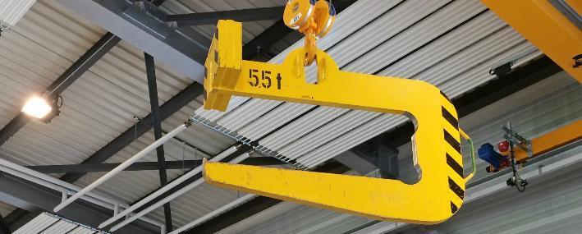
Principaux dangers | - Chute des éléments des accessoires de levage  - Basculement de la charge  - Chute de la charge
Règles de sécurité | - Utiliser des accessoires de levage sûrs et respecter les consignes indiquées dans la notice d’instructions  - Utilisation exclusivement réservée aux personnes majeures ayant reçu l’instruction requise (exception : formation professionnelle initiale)  - Ne pas mettre en danger les autres ou soi-même lors du transport de la charge  - Déposer ou remiser la charge en toute sécurité  - Porter des gants de protection et des chaussures de sécurité
Informations | - Voir la notice d’instructions  - Liste de contrôle « Accessoires de levage », www.suva.ch/67198.f
Date d’établissement | Version 1.0 / 26 août 2019

Logo ou nom | Traitement des surfaces / Vernir
Logo ou nom | Principales règles de sécurité et de comportement dans notre entreprise
 | 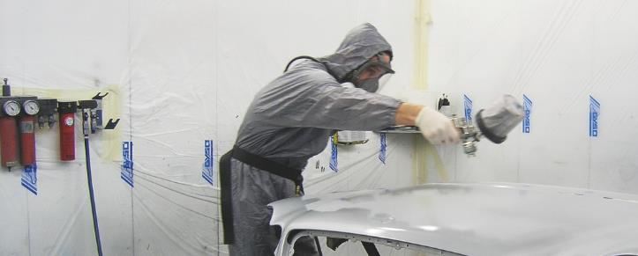
Principaux dangers   | - Maladies causées par les vapeurs de solvants et les particules pulvérisées (p. ex. l’asthme dû aux isocyanates contenus dans les vernis PU)  - Allergies cutanées ou blessures causées par des projections dans les yeux  - Risque d’incendie et d’explosion  - Anesthésie en cas d’inhalation de fortes concentrations de vapeurs de solvants
Règles de sécurité       | - N’effectuer le traitement de surface que lorsque nous avons reçu l'instruction nécessaire.  - Utiliser les produits chimiques conformément aux fiches de données de sécurité.  - Ne travailler que lorsque le système d’aspiration est en marche.  - Entretenir régulièrement le système d'aspiration et vérifions son efficacité (capacité de ventilation d'au moins 10 cm/s).  - Réduire au maximum le temps d'exposition dans le brouillard de pulvérisation.  - Eviter le contact avec la peau et les yeux au moyen de lunettes de protection, de gants et de combinaison de protection.  - Porter un masque équipé d’un filtre à charbon actif (A2P2) lors de projection de vernis contenant des solvants. Lors de travaux avec des vernis PUR (contenant des isocyanates), nous portons un appareil de protection respiratoire adéquat (appareil filtrant à ventilation assistée, appareil respiratoire à adduction d’air comprimé).  - Contrôler et entretenir régulièrement les appareils respiratoires.  - Stocker les appareils respiratoires dans un récipient hermétique (max. 6 mois, voir les instructions du fabricant).  - Flamme nue interdite et défense de fumer  - Porter des chaussures de sécurité avec une semelle conductrice ainsi que des vêtements, des lunettes et des gants de protection  - Interdiction de boire, manger et conserver des aliments dans la zone de travail
Informations | - Voir les fiches de données de sécurité du fabricant  - Feuillet d’information : « Substances dangereuses » www.suva.ch/11030.f  Feuillet d’information : « Pulvérisation au pistolet de vernis et peintures polyuréthane Comment protéger vos collaborateurs », www.suva.ch/44054.f
Date d’établissement | Version 1.0 / 26 août 2019

Logo ou nom | Nettoyeurs à haute pression
Logo ou nom | Principales règles de sécurité et de comportement dans notre entreprise
 | 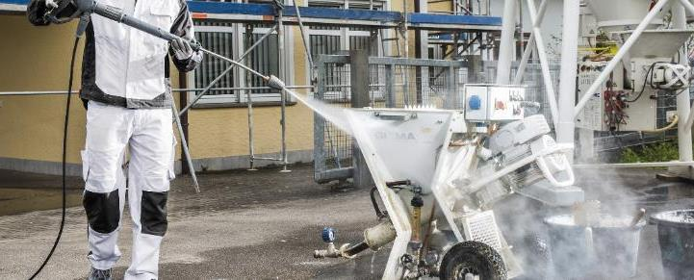
Principaux dangers   | - Coupure due au contact avec le jet à haute pression  - Danger dû au recul, par ex. risque de chute en cas de position instable  - Projection de fluide sous pression à partir du flexible endommagé  - Dangers liés aux produits chimiques ajoutés  - Entrée en contact avec des surfaces, des fluides ou brouillard chauds  - Bruit
Règles de sécurité  Selon la situation | - Porter des équipements de protection individuelle (protection oculaire, protecteurs d’ouïe, gants de protection, vêtements de protection, chaussures de sécurité)  - Utilisation exclusivement réservée au personnel ayant reçu l’instruction requise  - Utiliser uniquement des flexibles en parfait état  - Respecter la pression de service autorisée du flexible  - Ne pas coincer le flexible et ne pas le tirer sur des arêtes vives  - Éviter de soumettre le flexible à des efforts de torsion, traction et flexion  - Ne pas déplacer l’appareil en tirant sur le flexible  - Utiliser les nettoyeurs à haute pression électriques uniquement lorsqu’ils sont raccordés à des prises équipées d’un dispositif différentiel à courant résiduel (DDR)  - Ne pas régler la gâchette du pulvérisateur pendant son utilisation  - Sécuriser le pulvérisateur contre tout enclenchement intempestif lors des interruptions du travail  - Respecter les instructions d’utilisation et les fiches de données de sécurité des produits chimiques utilisés  - Interdiction d’utiliser un nettoyeur à haute pression sur une échelle  - Ne jamais orienter le jet à haute pression sur une personne
Informations | - Voir la notice d’instructions
Date d’établissement | Version 1.0 / 26 août 2019

Logo ou nom |  | Machines d’électroérosion à fil
 |  | Principales règles de sécurité et de comportement dans notre entreprise
 |  | 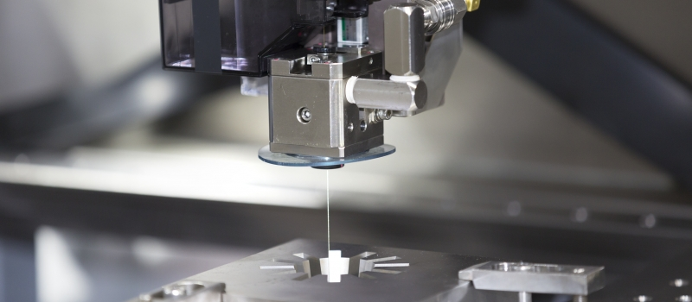
Principaux dangers |  | - Danger électrique lors du processus d'érosion  - Fumées, vapeurs et brouillards nocifs pour la santé  - Dangers dus au champ électromagnétique
Règles de sécurité     |  | - Utiliser des machines d’électroérosion sûres et respecter les consignes indiquées dans la notice d’instructions  - Utilisation exclusivement réservée aux personnes ayant reçu l’instruction  - Aspirer de manière appropriée les vapeurs, fumées et brouillards émis  - Ne jamais manipuler les dispositifs de protection  - Contrôler et respecter les valeurs limites nécessaires pour les opérateurs porteurs d'implants (p. ex. stimulateur cardiaque)  - Consulter la fiche de données de sécurité du liquide diélectrique  - Mettre à disposition une protection de la peau appropriée (gants en caoutchouc ou crème de protection) lors du contact avec le liquide diélectrique  - Toujours porter les équipements de protection individuelle (gants de protection, lunettes de protection et tablier appropriés) lors du changement/contrôle du liquide diélectrique  - Porter des chaussures de protection
Informations |  | - Voir la notice d’instructions
Date d’établissement |  | Version 1.0 / 20. novembre 2023
Logo ou nom |  | Machines d’électroérosion par enfonçage
 |  | Principales règles de sécurité et de comportement dans notre entreprise
 |  | 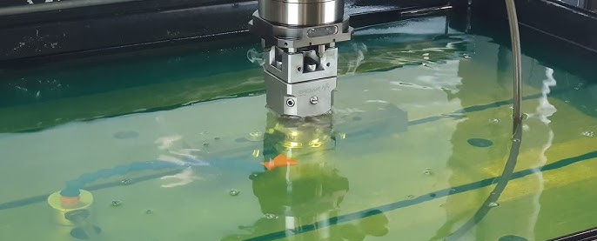
Principaux dangers  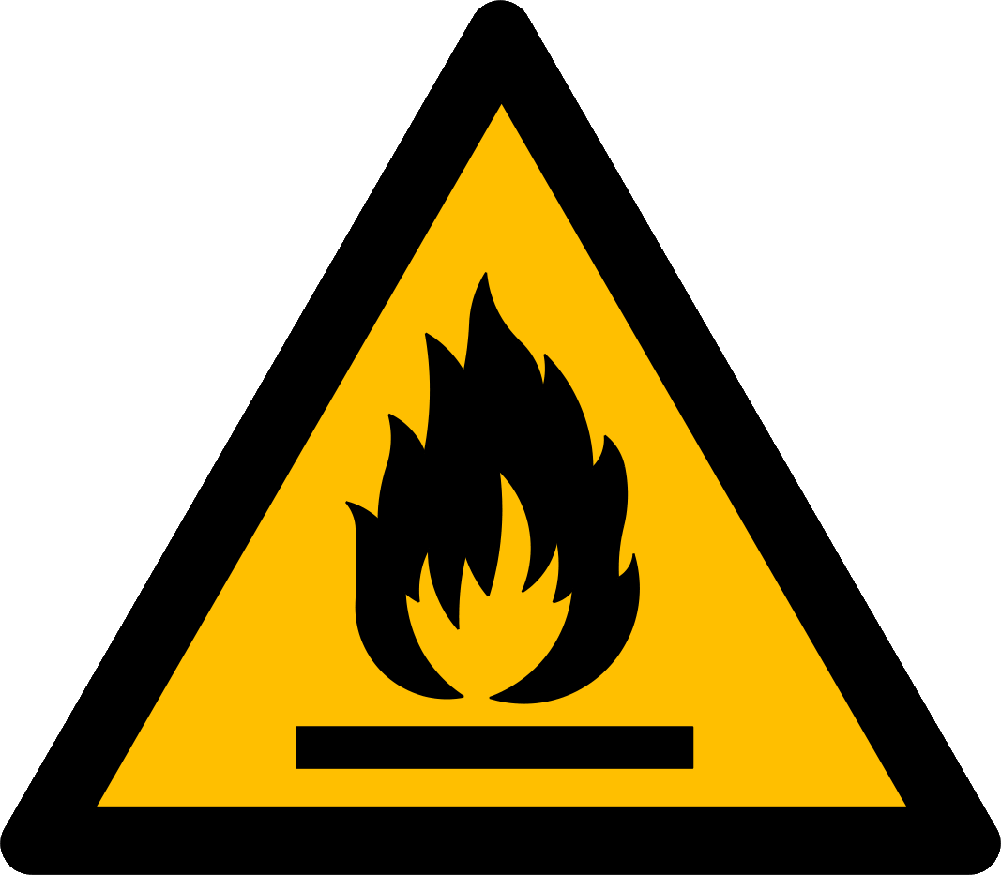 |  | - Danger électrique lors du processus d'érosion  - Risque d’incendie et d’explosion par la création d’une atmosphère explosible  - Fumées, vapeurs et brouillards nocifs pour la santé  - Dangers dus au champ électromagnétique
Règles de sécurité |  | - Utiliser des machines d’électroérosion sûres et respecter les consignes indiquées dans la notice d’instructions  - Utilisation exclusivement réservée aux personnes ayant reçu l’instruction  - Aspirer de manière appropriée les vapeurs, fumées et brouillards émis  - Ne jamais manipuler les dispositifs de protection  - Prendre les mesures nécessaires de protection contre l'incendie (installation d'extinction au CO2, détection incendie avec dispositif d'extinction automatique, pas de sources d'ignition)  - Contrôler et respecter les valeurs limites nécessaires pour les opérateurs porteurs d'implants (p. ex. stimulateur cardiaque)  - Consulter la fiche de données de sécurité du liquide diélectrique  - Mettre à disposition une protection de la peau appropriée (gants en caoutchouc ou crème de protection) lors du contact avec le liquide diélectrique  - Toujours porter les équipements de protection individuelle (gants de protection, lunettes de protection et tablier appropriés) lors du changement/contrôle du liquide diélectrique  - Porter des chaussures de protection
Informations |  | - Voir la notice d’instructions
Date d’établissement |  | Version 1.0 / 20. novembre 2023
Logo ou nom | Propres équipements de travail
Logo ou nom | Principales règles de sécurité et de comportement dans notre entreprise
Principaux dangers | - xxx
Règles de sécurité | - xxx
Informations | - Voir la notice d’instructions
Date d’établissement | Version 1.0 / 26 août 2019

Logo ou nom | Modèle d'attestation de formation
Logo ou nom | Le respect des règles de sécurité et de comportement doit être régulièrement contrôlé.

Thème de la formation/machines : ____________________________________

Pour l’élaboration des règles de sécurité et de comportement spécifiques à l’entreprise, on utilisera des notices d’instructions, listes de contrôle, feuillets d’information, etc.

Nom du formateur:
Collaborateurs formés

Date | Nom, prénom | Signature

